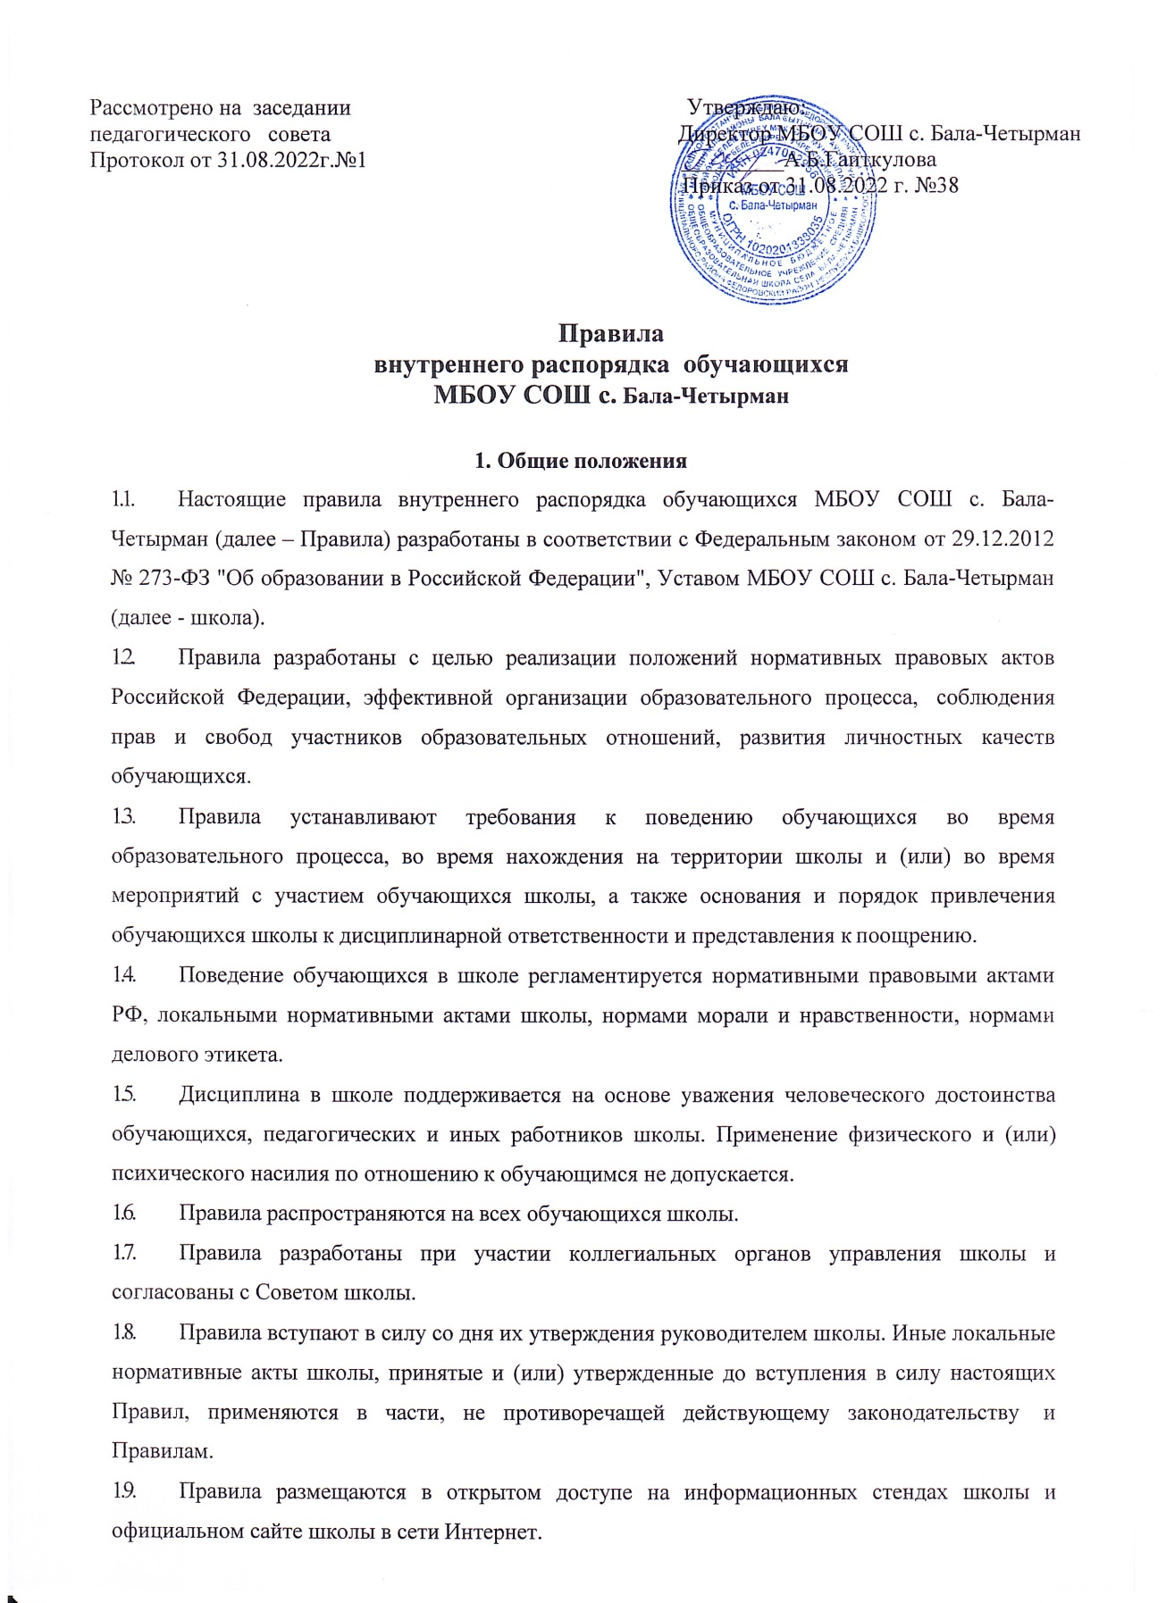

2. Права обучающихся
Обучающиеся имеют право на:
- уважение своего человеческого достоинства, защиту от всех форм физического и психического насилия, оскорбления личности, охрану жизни и здоровья;
- благоприятную среду жизнедеятельности без окружающего табачного дыма и охрану здоровья от воздействия окружающего табачного дыма и последствий потребления табака;
- свободу совести, информации, свободное выражение собственных взглядов и убеждений;
- защиту от информации, пропаганды и агитации, наносящих вред здоровью, нравственному и духовному развитию;
- развитие своих творческих способностей и интересов, включая участие в конкурсах, олимпиадах, выставках, смотрах, физкультурных мероприятиях, спортивных мероприятиях, в т. ч. в официальных спортивных соревнованиях, и других массовых мероприятиях;
- посещение по своему выбору мероприятий, которые проводятся в школе и не предусмотрены учебным планом, в порядке, установленном локальным актом школы;
- участие в научно-исследовательской, научно-технической, экспериментальной и инновационной деятельности, осуществляемой школой под руководством педагогов;
- условия для обучения с учетом особенностей психофизического развития и состояния здоровья;
- получение социально-педагогической и психологической помощи;
- получение знаний, приобретение навыков и умений, соответствующих современному уровню развития науки, техники, технологий и культуры;
- профессиональную ориентацию;
- обучение по индивидуальному учебному плану, в т. ч. ускоренное обучение, в пределах осваиваемой образовательной программы в порядке, установленном локальным нормативным актом школы;
- выражение мнения о выборе формы образования и обучения, выбор формы получения образования и формы обучения после получения основного общего образования или после достижения восемнадцати лет;
- выбор факультативных и элективных учебных предметов, курсов, дисциплин (модулей) из перечня, предлагаемого школой, после получения основного общего образования;
- освоение наряду с учебными предметами, курсами, дисциплинами (модулями) по осваиваемой образовательной программе любых других учебных предметов, курсов, дисциплин (модулей), преподаваемых в школе, в установленном порядке;
- каникулы в соответствии с законодательством об образовании и календарным учебным графиком;
- перевод в другое ОУ, реализующую образовательную программу соответствующего уровня;
- участие в управлении школой в порядке, установленном уставом;
- ознакомление со свидетельством о государственной регистрации, уставом, лицензией на осуществление образовательной деятельности, свидетельством о государственной аккредитации, учебной документацией, другими документами, регламентирующими организацию и осуществление образовательной деятельности в школе;
- обращение в комиссию по урегулированию споров между участниками образовательных отношений школы;
- бесплатное пользование библиотечно-информационными ресурсами, учебной, производственной, научной базой школы;
– совмещение получения образования с работой без ущерба для освоения образовательной программы, выполнения индивидуального учебного плана;
- поощрение за успехи в учебной, физкультурной, спортивной, общественной, научной, научно-технической, творческой, экспериментальной и инновационной деятельности;
- создание общественных объединений в порядке, установленном законодательством РФ (за исключением детских общественных объединений, учреждаемых либо создаваемых политическими партиями, детских религиозных организаций)

3. Право обучающихся на меры социальной поддержки
  - В школе реализуются меры социальной поддержки, установленные в отношении отдельных категорий обучающихся в соответствии с нормативными правовыми актами РФ и нормативными правовыми актами субъектов РФ, правовыми актами органов местного самоуправления.
  - Помимо вышеуказанных мер в школе могут устанавливаться меры социальной поддержки, закрепленные соответствующим локальным актом, принятым с участием коллегиальных органов управления и реализуемых за счет привлечения внебюджетных средств.

Обязанности обучающихся
Обучающие обязаны:
- соблюдать нормативные правовые акты РФ, нормативные правовые акты Самарской области, правовые акты органов местного самоуправления;
- соблюдать устав школы, решения коллективных органов управления школы, правила внутреннего распорядка, иные локальные акты школы;
- соблюдать инструкции по охране труда, правила пожарной безопасности, правила безопасности на отдельных уроках, иные нормы, обеспечивающие безопасность образовательного процесса в школе;
- выполнять законные требования и распоряжения администрации и педагогов, сотрудников охраны школы;
- добросовестно осваивать образовательную программу, выполнять индивидуальный учебный план, в т. ч. посещать предусмотренные учебным планом или индивидуальным учебным планом учебные занятия, осуществлять самостоятельную подготовку к занятиям, выполнять задания, данные педагогическими работниками в рамках образовательной программы;
- заботиться о сохранении и об укреплении своего здоровья, стремиться к нравственному, духовному и физическому развитию и самосовершенствованию;
- уважать честь и достоинство других обучающихся и работников школы, не создавать препятствий для получения образования другими обучающимися;
- бережно относиться к имуществу школы;
- соблюдать требования делового этикета, принятого в школе;
- следить за своим внешним видом, выполнять требования к внешнему виду, установленные локальным нормативным актом школы;
- соблюдать правила посещения школы обучающимися, правила поведения во время урока, правила поведения во время перерывов между занятиями, правила поведения на территории школы, а также правила пользования библиотекой, объектами инфраструктуры школы.

Правила посещения школы обучающимися
  - Посещение занятий и мероприятий, предусмотренных учебным планом, обязательно. В случае пропуска занятий (обязательных мероприятий) обучающийся предоставляет классному руководителю справку медицинского учреждения или заявление родителей (законных представителей) с указанием причины отсутствия.
  - В случае пропуска от 1 до 3 дней занятий и/или отдельных уроков, суммарное количество которых равно указанным величинам, классный руководитель выясняет причины отсутствия у обучающегося, его родителей (законных представителей).
  - Если занятия были пропущены без уважительной причины и родители не знали об этом, администрация школы предпринимает организационные и психолого-педагогические меры по профилактике пропусков занятий.
  - Если индивидуальные профилактические мероприятия с обучающимся и родителями (законными представителями) не имеют положительных результатов, обучающийся ставится на внутришкольный учет;
  - На внутришкольный учет ставится обучающийся за неоднократные, систематические пропуски учебных занятий, а также за длительное непосещение школы без уважительной причины.
  - В отношении родителей (законных представителей), не уделяющих должного внимания воспитанию и получению образования обучающегося, направляется соответствующая информация в Комиссию по делам несовершеннолетних и защите их прав Администрации муниципального района Федоровский район.
5.7. Приходить в школу следует за 10-15 минут до начала учебных занятий. Опоздание на занятия без уважительной причины недопустимо. В случае опоздания на урок, обучающийся проходит в класс таким образом, чтобы не мешать образовательному процессу других обучающихся.
  - Перед началом занятий обучающиеся оставляют верхнюю одежду и переодевают сменную обувь.
  - Обучающийся должен иметь при себе дневник и все необходимые для уроков принадлежности, сменную обувь. Для отдельных уроков необходимо приносить специальную одежду (фартук, нарукавники), спортивную форму.
  - В школу запрещается приносить: оружие, взрывчатые, химические, огнеопасные вещества, табачные изделия, спиртные напитки, наркотики, токсичные вещества и яды, а также иные предметы и вещества, обращение которых не допускается или ограничено в РФ, а также вещества, способные причинить вред здоровью участников образовательного процесса. Лекарственные средства разрешается приносить только тем обучающимся, которым они показаны по медицинским основаниям.
  - Не допускается приводить (приносить) с собой в школу домашних и иных животных, птиц, рептилий.
  - В школе запрещается:
- распивать энергетические, алкогольные, спиртосодержащие напитки и пиво в здании, на территории школы;
- играть в азартные игры;
- курить в здании, на территории школы;
- использовать ненормативную лексику (сквернословить);
- приходить в школу в одежде, не соответствующей установленным в школе требованиям;
- демонстрировать принадлежность к политическим партиям, религиозным течениям, неформальным объединениям, фанатским клубам;
- осуществлять пропаганду политических, религиозных идей, а также идей, наносящих вред духовному или физическому здоровью человека;
- играть в спортивные игры вне специально отведенных для этого мест (спортивный зал), за исключением проведения в установленном порядке организованных массовых спортивно- развлекательных мероприятий;
- портить имущество школы или использовать его не по назначению, совершать действия, нарушающие чистоту и порядок;
- перемещать из помещения в помещение без разрешения администрации или материально- ответственных лиц мебель, оборудование и другие материальные ценности;
- передвигаться в здании и на территории школы на скутерах, велосипедах, роликовых коньках, досках и других подобных средствах транспортного и спортивного назначения, если это не обусловлено организацией образовательного процесса, культурно-досуговыми мероприятиями;
- осуществлять кино-, фото- и видеосъемку в здании и на территории школы без разрешения администрации;
- осуществлять без разрешения администрации предпринимательскую деятельность, в т. ч. торговлю или оказание платных услуг;
- кричать, шуметь, играть на музыкальных инструментах, пользоваться звуковоспроизводящей аппаратурой с нарушением тишины и созданием помех осуществлению образовательного процесса без соответствующего разрешения руководства школы.
  - Запрещается решение спорных вопросов с помощью физической силы, психологического насилия;
  - Запрещается самовольно покидать здание и территорию школы. Покидать территорию школы во время образовательного процесса возможно только с письменного разрешения классного руководителя или дежурного администратора школы.

Правила поведения обучающихся во время урока
  - Обучающиеся занимают свои места в кабинете по указанию классного руководителя или учителя по предмету, который компетентен учитывать при размещении детей их физические и психологические особенности.
  - Перед началом урока обучающиеся должны подготовить свое рабочее место и все необходимое для работы в классе.
  - При входе учителя в класс обучающиеся встают в знак приветствия и садятся после того, как учитель ответит на приветствие и разрешит сесть.
  - В случае опоздания на урок обучающиеся должны постучаться в дверь кабинета, зайти, поздороваться с учителем, извиниться за опоздание и попросить разрешения сесть на место.
  - Время урока должно использоваться только для учебных целей. Во время урока нельзя шуметь, отвлекаться самому и отвлекать других посторонними разговорами, играми и иными, не относящимися к уроку, делами.
  - По первому требованию учителя (классного руководителя) обучающиеся должны предъявлять дневник.
  - При готовности задать вопрос или ответить обучающиеся поднимают руку и получают разрешение учителя.
  - Если обучающемуся необходимо выйти из класса, он должен попросить разрешения учителя.
  - Звонок с урока – это сигнал для учителя. Когда учитель объявит об окончании урока, обучающиеся вправе встать, навести чистоту и порядок на своем рабочем месте, выйти из класса.
  - Запрещается во время уроков пользоваться мобильными телефонами и другими техническими устройствами. Следует отключить и убрать все технические устройства (плееры, наушники, гаджеты и пр.), перевести мобильный телефон в бесшумный режим и убрать его со стола. В отдельных случаях использование мобильных телефонов может быть допущено в целях использования в образовательном процессе только с разрешения учителя.

Правила поведение обучающихся во время перемены
  - Время, отведенное на перемену, предназначается для отдыха и подготовки к следующему по расписанию занятию.
  - Допускаются занятия настольными видами спорта в специально отведенных для этого местах.
  - Во время перерывов (перемен) обучающимся запрещается:
- шуметь, мешать отдыхать другим, бегать по коридорам, лестницам, вблизи оконных и лестничных проемов и в других местах, не предназначенных для активного движения; сидеть на подоконниках.
- толкать друг друга, перебрасываться предметами, наносить вред имуществу школы, оставлять мусор вне мусорных корзин;
- употреблять непристойные выражения, использовать непристойные жесты;
- громко слушать музыку из записывающих устройств.

  - В случае отсутствия следующего урока, обучающиеся обязаны обратиться к администрации школы, а также поставить в известность своего классного руководителя.

Правила поведения обучающихся в столовой
  - Обучающиеся соблюдают правила гигиены: входят в помещение столовой без верхней одежды, тщательно моют руки перед едой.
  - Обучающиеся выполняют требования дежурного учителя.
  - Проявляют внимание и осторожность при получении и употреблении горячих и жидких блюд.
  - Употреблять продукты питания и напитки разрешается только в столовой.
  - Обучающиеся убирают за собой столовые принадлежности и посуду после еды.

Правила поведения обучающихся во время внеурочных мероприятий
  - Перед проведением мероприятий обучающиеся проходят инструктаж по технике безопасности.
  - Во время проведения мероприятия обучающимся следует выполнять все указания руководителя (руководителя группы), соблюдать правила поведения на улице, в общественном транспорте.
  - Обучающиеся должны соблюдать дисциплину, следовать установленным маршрутом движения, оставаться в расположении группы, если это определено руководителем.
  - Соблюдать правила личной гигиены, своевременно сообщать руководителю группы об ухудшении здоровья или травме.
  - Обучающиеся должны уважать местные традиции, бережно относиться к природе, памятникам истории и культуры.
  - Обучающиеся не должны самостоятельно покидать мероприятие. Покинуть мероприятие обучающиеся могут только с разрешения классного руководителя.

Правила этикета
Обучающиеся должны:
- здороваться с работниками и посетителями школы;
- проявлять уважение к старшим, заботиться о младших;
- уступать дорогу педагогам, мальчики – пропускать вперед девочек, старшие – пропускать вперед младших;
- соблюдать вежливые формы общения с окружающими;
- не допускать откровенную демонстрацию личных отношений;
- не разговаривать громко по телефону.

Основания и принципы привлечения обучающихся к дисциплинарной ответственности. Меры дисциплинарного взыскания.
  - Меры дисциплинарного взыскания применяются за неисполнение или нарушение Устава школы, Правил внутреннего распорядка обучающихся школы и иных локальных нормативных актов школы по вопросам организации и осуществления образовательной деятельности.
  - Меры дисциплинарного взыскания НЕ применяются к обучающимся:
- по образовательным программам начального общего образования;
- с ограниченными возможностями здоровья;
- во время их болезни, каникул.
  - За совершение дисциплинарного проступка к обучающемуся могут быть применены следующие меры дисциплинарного взыскания: замечание; выговор.
  - Принципы дисциплинарной ответственности обучающихся:
- неотвратимость дисциплинарного взыскания (ни один дисциплинарный проступок обучающегося не должен быть оставлен без внимания и рассмотрения);
- презумпция невиновности (неустранимые сомнения в виновности обучающегося толкуются в его пользу);
- виновность (ответственность наступает за дисциплинарные проступки и наступившие последствия, в отношении которых установлена вина обучающегося).
За каждый дисциплинарный проступок может быть применена одна мера дисциплинарного взыскания.
  - Привлечение обучающегося к дисциплинарной ответственности не освобождает его от обязанностей, за неисполнение или ненадлежащее исполнение которых было наложено дисциплинарное взыскание.
11.6 Высказанное обучающемуся в устной форме предупреждение, замечание или указание на недопущение впредь дисциплинарных проступков не является дисциплинарным взысканием.
  - Применение дисциплинарного взыскания не освобождает обучающего, совершившего дисциплинарный проступок, от иной ответственности в соответствии с законодательством РФ.
  - Причиненный в результате дисциплинарного проступка вред возмещается в соответствии с Гражданским кодексом РФ.

Порядок привлечения обучающихся к дисциплинарной ответственности
  - Привлечение к дисциплинарной ответственности осуществляется только на основании выявленного дисциплинарного проступка.
  - Выявление дисциплинарного проступка осуществляется администрацией школы.
  - Основаниями для выявления дисциплинарного проступка являются:
- жалоба (сообщение, заявление), поданная руководителю школы от участника образовательного процесса или иных лиц;
- заявление (сообщение) самого обучающегося, совершившего дисциплинарный проступок.
  - Жалоба, сообщение, заявление признаются допустимыми основаниями к началу выявления дисциплинарного проступка со стороны администрации, если они заявлены устно либо поданы в письменной форме с указанием:
- фамилии, имени, отчества лица, подающего жалобу (сообщение, заявление);
- фамилии, имени, отчества обучающегося, совершившего дисциплинарный проступок и (или);
- деяния, содержащего признаки дисциплинарного проступка.
  - Наложение дисциплинарного взыскания оформляется приказом директора школы, который доводится до обучающегося и родителей несовершеннолетнего обучающегося под роспись в течение трех учебных дней со дня его издания, не считая времени отсутствия обучающегося в школе.
Отказ обучающегося и (или) родителей (законных представителей) несовершеннолетнего обучающегося ознакомиться с приказом под роспись оформляется соответствующим актом.
  - Мера дисциплинарного взыскания применяется не позднее одного месяца со дня обнаружения проступка (дня, когда администрации стало известно о совершении проступка).
  - Дисциплинарное взыскание не может быть применено во время болезни либо в период его отсутствия обучающегося в школе по уважительной причине (нахождение на лечении, на похоронах родственников или близких лиц, форс-мажор).
  - Если в течение одного года со дня применения дисциплинарного взыскания к обучающемуся не будет применена новая мера дисциплинарного взыскания, он считается не имеющим дисциплинарного взыскания.
  - Руководитель школы до истечения года со дня применения меры дисциплинарного взыскания вправе снять ее с обучающегося по собственной инициативе, просьбе самого обучающегося, родителей несовершеннолетнего обучающегося, ходатайству Совета школы, комиссии по урегулированию споров между участниками образовательных отношений .
  - Обучающийся и (или) родители (законные представители) несовершеннолетнего обучающегося вправе обжаловать в комиссию по урегулированию споров между участниками образовательных отношений школы меры дисциплинарного взыскания и их применение к обучающемуся в разумные сроки со дня подписания соответствующего приказа руководителя школы.

Основания и порядок поощрения обучающихся
  - Поощрения (в качестве оценки и стимулирования личных достижений обучающихся) устанавливаются за:
- безупречную учебу,
- учебные достижения, в т. ч. достижения на олимпиадах, конкурсах, смотрах и т.п.;
- участие в социально значимых мероприятиях, проектах;
- поступки, имеющие высокую общественную оценку (спасение человека, помощь органам государственной власти, участие в волонтерском движении, благотворительной деятельности и т.п.)
  - В школе устанавливаются следующие меры поощрений:
- объявление благодарности;
- направление благодарственного письма родителям (законным представителям);
- награждение почетной грамотой и (или) дипломом;
- награждение похвальной грамотой "За особые успехи в изучении отдельных предметов" и (или) похвальным листом "За отличные успехи в учении".
  - Принятие решения о поощрении осуществляется руководителем школы на основании:
- представления классного руководителя;
- представления педагогического совета;
- обращение органов государственной власти, органов местного самоуправления;
- информации СМИ.

Способы обеспечения дисциплины и порядка
  - Дисциплина и порядок поддерживаются в школе посредством самоконтроля со стороны всех участников образовательного процесса, самоорганизации обучающихся и работников, применением мер дисциплинарного взыскания.
  - В целях поддержания порядка, обеспечения прав обучающихся и работников, профилактики и раннего выявления дисциплинарных проступков в школе организуются ежедневные дежурства обучающихся и педагогических работников школы.
  - Дежурство обучающихся по школе является способом самоорганизации учебного коллектива, формой воспитательной работы.
  - Назначение дежурными по школе не умаляет прав или обязанностей обучающихся.
  - Дежурные по школе в своем поведении должны являться примером достойного поведения.
  - При обнаружении дисциплинарного проступка дежурным запрещается самостоятельно принимать какие-либо меры к нарушителям, кроме устного замечания, выраженного в корректной форме. В указанном случае дежурный обучающийся должен поставить в известность о дисциплинарном проступке дежурного учителя и (или) администрацию школы.

